**JAVA程序设计课程报告**

**课题名称： 连连看**

学 院： 光电与信息工程学院

班 级： 18电子信息工程

学 号：

姓 名：

指导教师：

设计时间： 2020年 12月 18日 -- 2020年12月 29日

# 目录

目录 2

一、 设计题目 3

1. 设计目的 3

2. 设计题目简介 3

3. 实验环境 4

二、 需求分析 4

1. 主界面模块需求 4

2. 输入输出需求 4

3. 游戏功能需求 4

三、 详细设计 5

1. 系统结构 5

2. 随机方块生成功能 5

3. 方块检测与消除功能 5

4. 消除加时奖励功能 6

5. 动作监听功能 6

6. 暂停功能 6

7. 文件读取和写入 7

8. 窗体美化设计 7

四、 程序调试中遇到的问题与解决方法 8

1. 重新开始时间加速问题 8

2. 奖励时间的增加问题 8

3. 暂停显示图片背景paint 9

4. 控件文字的隐藏与显示 9

五、 项目展示与使用说明 9

1. 打开方式 10

2. 游戏界面展示 10

六、 总结 15

# 设计题目

## 设计目的

本次课程设计目的在于，将课堂所学理论知识应用与实践之中，综合锻炼java语言知识的应用，锻炼实操技能。培养解决问题的能力，提升对课程知识的兴趣，加深对java语言程序设计的理解。

## 设计题目简介

《连连看》也叫《对对碰》，是一款经典小游戏。玩家需要点击两块相邻的方块，使它们对换位置，使得有三个及以上的相同图片方块能够相邻并同在一条直线上，此时便可以消除这些连续方块，地图将下落填充消除的位置。玩家通过消除方块得以获得积分，消除得越多，获得的积分就越多。

本次设计拟设计一个基于java语言的基础版的连连看游戏，拥有消除，倒计时，计分等基础功能，并在这些基础上可以进行适当扩展。

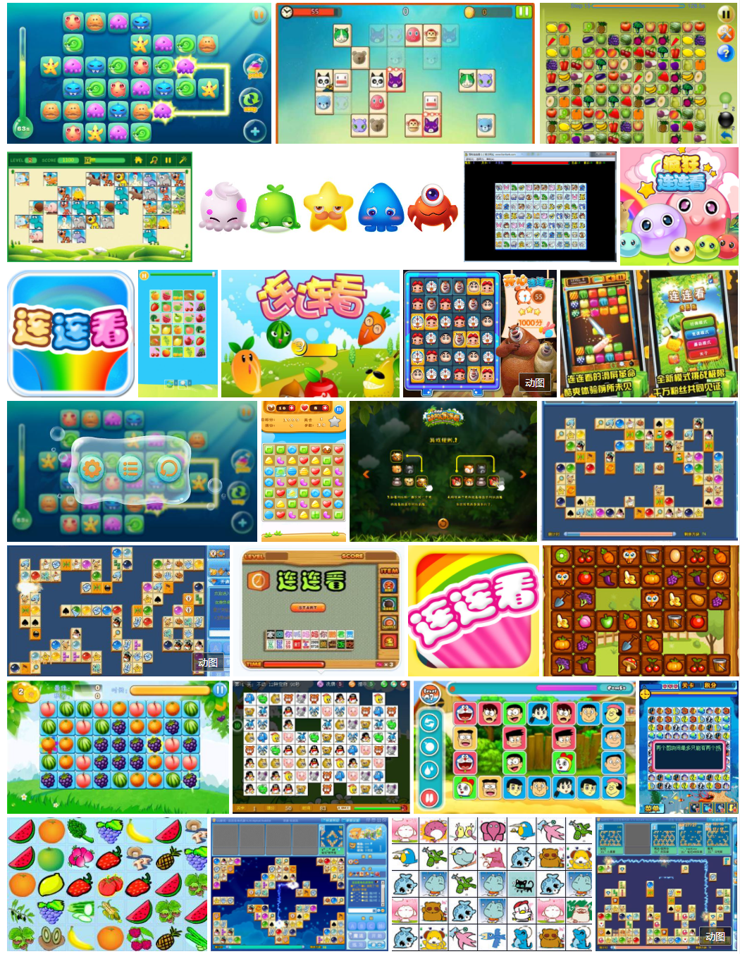

图：网络上常见的连连看游戏截图

## 实验环境

（1）硬件平台：笔记本电脑

（2）软件平台：windows 10操作系统、eclipse集成开发环境

# 需求分析

## 主界面模块需求

界面首先显示10*10个方块，每个方块都添加一个图片，主界面应提示当前游戏的剩余时间进度、当前得分情况、历史最高得分情况，并提供开始游戏和暂停游戏按钮。

## 输入输出需求

界面能够接收鼠标操作，并在界面上做出正确的响应

## 游戏功能需求

* 运行

运行程序，显示游戏主界面，点击“开始游戏”按钮将开始游戏，时间进度条开始增加，开始倒计时。

* 消除

游戏运行过程中，系统实时监控每一次用户点击之后是否有可以消去的方块，若有直连相邻三个及以上的方块，那么就执行消除操作。

* 暂停

游戏运行过程中，用户可以点击暂停按钮暂停游戏，为了公平起见，暂停游戏时应该不显示游戏方格界面，当用户重新点击继续按钮的时候，再次显示出游戏的方块图片。

* 结束

当系统检测到时间到时，停止游戏，并将当前游戏积分与历史记录相比较，若当前分数更高则更新历史最高分数据并提示用户打破记录，反之，则不改动，仅提示游戏结束分数多少。

* 奖励机制

每次消除成功可以奖励一定数量的倒计时时间，增加游戏的紧张感和挑战性。

# 详细设计

## 系统结构

结构图主要描述文件与其中主要功能的结构体，不包括所有的数据结构

## 随机方块生成功能

随机方块生成功能包括游戏开始的随机生成，与用户使用技能的主动随机生成两部分。但它们都使用了同一个函数resetMap();实现原理相同。

实现机制：首先，使用getResetMap函数，将已经消除后的地图中消除的位置标记为-1（游戏刚开始默认全为-1），然后使用Math.random()函数生成一个随机数，再存入保存的地图的二维数组中，并将标志位设为真，然后退出getResetMap函数后，在resetMap函数中继续调用globalSearach，检查新生成的地图中是否有已经有三个相同并相连接的方块，然后使用updatePic更新图案数组。

## 方块检测与消除功能

方块检测和消除功能都在globalSearach函数（gamepanel.java文件）中实现，对这个函数传参1为检测，传参2为消除。

方块检测使用globalSearach函数中的isThreeLinked函数实现，isThreeLinked函数的实现机制是：分别从x方向和y方向，检查前后相邻的方块是否相同，若相同，则计数变count+1，对地图的每一个方块做这样的检查，实现对整个地图的遍历之后，判断count是否等于3，若大于等于3则说明存在可以消除的方块，返回true。实现方块检测，方块消除是使用globalSearach函数中的removeThreeLinked 函数实现的，消除即把对应方块的二维数组的数据置为宏定义EMPTY即可。

## 消除加时奖励功能

消除加时奖励功能的主体代码在MyFrame.java文件中的鼠标监听执行函数中的时间倒计时线程中实现。在gamePanel中设置消除标志位，在myframe中使用接口gamePanel.getisXiaochu()进行访问，获取当前鼠标按下的事件后，是否需要进行消除，若需要，则将倒计时的时间nowTime增加3秒，通过接口InfoPanel.setTime(nowTime);实现倒计时时间的设置，并清空标志位。

## 动作监听功能

动作监听功能分为鼠标和键盘监听功能，他们是实现一系列业务的基础要求，本设计使用鼠标进行点击选择方块和按钮的选择，使用监听键盘并判断是否是A键实现对游戏随机方块的生成打乱。

鼠标监听功能：

buttonRestart.addMouseListener(**new** MouseAdapter(){

**public** **void** mouseClicked(MouseEvent e){

键盘监听功能：

**public** **void** keyPressed(KeyEvent e) {

## 暂停功能

本功能实现当用户按下暂停键的时候，游戏暂停，游戏倒计时进度条停止倒计时，同时为了游戏公平性，在暂停期间隐藏游戏方格界面。

其实现的基本机制是：设定一个暂停标志位NoPauseFlag，使用两层while循环，通过鼠标按下buttonPause按钮，实现对NoPauseFlag标志位的控制，进而控制程序在内层循环还是在外层循环的位置，当在外层循环时，即暂停游戏，进入内层循环时继续游戏，进行倒计时，达到控制暂停的目的。

暂停时隐藏界面的实现机制是：在GamePanel.java的paint函数中根据标志位isPause，执行两种不用的绘图（有方格和没方格）的绘制，实现不同显示的功能。

另外，在actionPanel下方控制栏设置暂停时的文字提示栏，当游戏暂停时给出提示"游戏已暂停"，游戏继续时提示"游戏正在进行"。

## 文件读取和写入

File类可以方便的实现文件的读取，本工程中，使用File类实现对背景图片，校徽图片（方格），应用图标的读入和显示，还用文件记录了历史记录，以便重新开始游戏时的显示，同时实现了当历史记录被打破时，将新的历史记录写入文件。

File record = **new** File("src//record//record.txt");

InfoPanel.*record*.setText(bestScore+"");

## 窗体美化设计

除了以上重点介绍的业务部分，本工程还涉及到了大量细节调整，其中很显而易见的是窗体的美化设计，其大致可以分成以下几个部分：字体，背景颜色，背景图片，应用标题，应用图标。

他们可以通过java提供的库函数得以实现，相关函数代码如下：

字体：buttonRestart.setFont(**new** java.awt.Font("幼圆", 1, 18));

背景颜色：**this**.setBackground(**new** Color(255,228,225));

背景图片：g.drawImage(image, 0, 0, **this**.getWidth(), **this**.getHeight(), **this**);

窗口标题：**this**.setTitle("连连看");

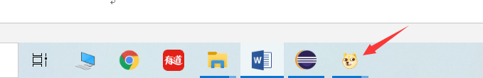

# 程序调试中遇到的问题与解决方法

## 重新开始时间加速问题

在实现倒计时功能时，我使用单独开一个线程，每1000ms对倒计时属性nowTime进行--操作来完成，可是，在结束一句游戏，再重新点击开始游戏进行下一局游戏时，却发现倒计时突然变快了，这是为什么？

经过仔细地分析代码流程，发现每一次重新执行工程的第一次游戏都可以正常进行，而从第二次开始，游戏倒计时会变得异常，最终确认是因为多线程通知操作一个变量nowTime都进行—操作导致的。也就是当前一局游戏结束时，却没有把这句对应创建出来的倒计时线程结束，也就是倒计时线程在下一局游戏开始时将仍然继续执行。

解决的方法很简单，在每一局游戏结束后，记得将线程停止即可，也即：

Thread.*currentThread*().~~stop~~();

## 奖励时间的增加问题

在添加此功能时，我遇到了一个问题：成功消除方块后，设置的奖励时间增加3s，并没有起到作用。这个问题刚开始让我摸不着头脑，困扰了很久

这样的现象使我希望打印出倒计时变量nowTime进行观察，结果发现只有一个时刻的nowTime值增加了3，而之后就立刻回到原来的倒计时节奏继续倒计时，这和显示出来的结果相符。

通过分析代码和网络查询，我发现这是一个java中设置的线程与进程资源共享导致的问题，由于我的奖励机制是写在倒计时线程中的，因此若在线程外控制变量nowTime，实际上并不能影响到线程内正在倒计时的变量，线程内的倒计时变量还是会以原来的节奏进行倒计时，并通过设置进度条显示出来。

这个问题的解决方法是将直接在线程中实现对nowTime的增加，而通过接口控制进度条的显示变化，达到在线程中控制进程中Infopanel正确显示进度条的目的。

**public** **static** **void** setTime(**int** time){

*progress*.setValue(time);

}

## 暂停显示图片背景paint

为了实现在同一个界面显示暂停和没暂停两种不同的界面，我进行了大量网络资料查询，最后发现对于界面java类似QT，有自带的paint函数，可以通过重写这个函数实现自己的显示要求。并且，paint的上下层会根据添加顺序不同而不同。

为了暂停时不显示方块，我设置了一个标志位，在myframe中对其进行改变，而在gamepanel的每一次paint中对标志位进行判断，实现了图片背景的显示。

## 控件文字的隐藏与显示

经过实践发现，java会对控件中的内容按添加顺序排列，自动实现需要显示的控件的靠左或居中或靠右排列。而问题是一局游戏即使是结束了，游戏界面下方infopanel“游戏正在进行”的提示仍然存在，这是不符合逻辑的，如何解决？

为了实现一局游戏结束时游戏界面下方infopanel不再显示“游戏正在进行”，通过查阅网络我知道可以设置

buttonPause.setEnabled(**false**);

来实现控件的无效，即不显示。

# 项目展示与使用说明

## 打开方式

使用eclipse打开“连连看”工程，直接点击运行即可。

## 游戏界面展示

1、欢迎界面



2、游戏主界面（游戏未开始状态）

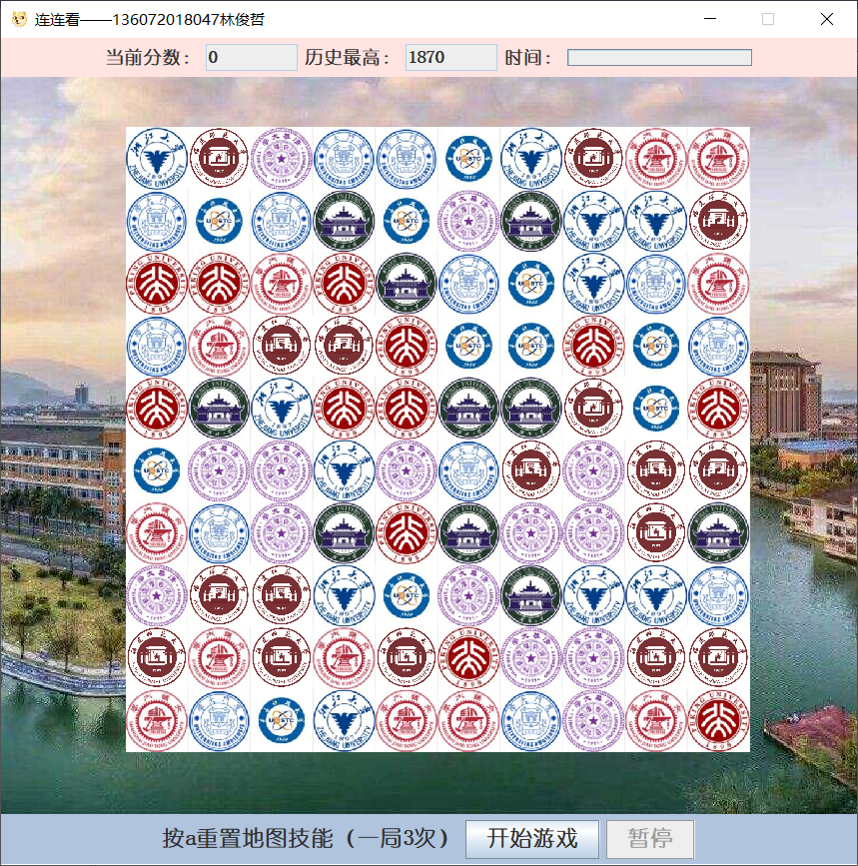

3、游戏正在进行中：

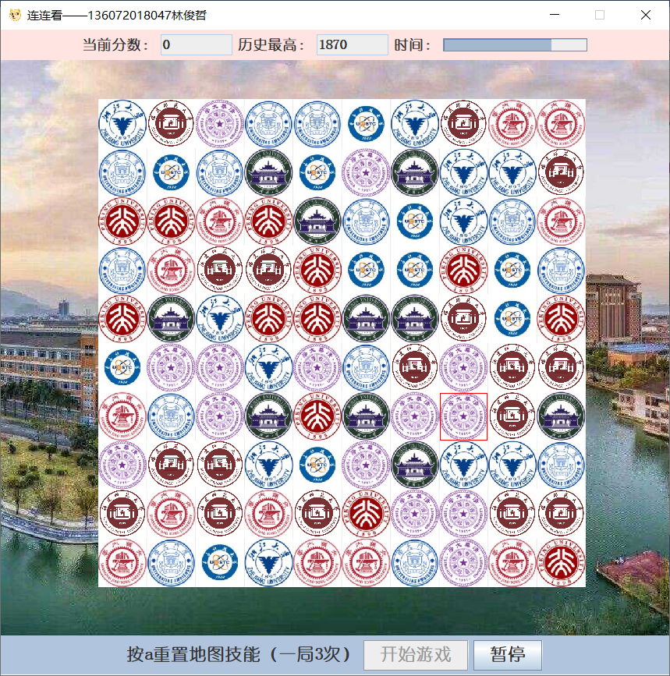

3、游戏暂停状态：

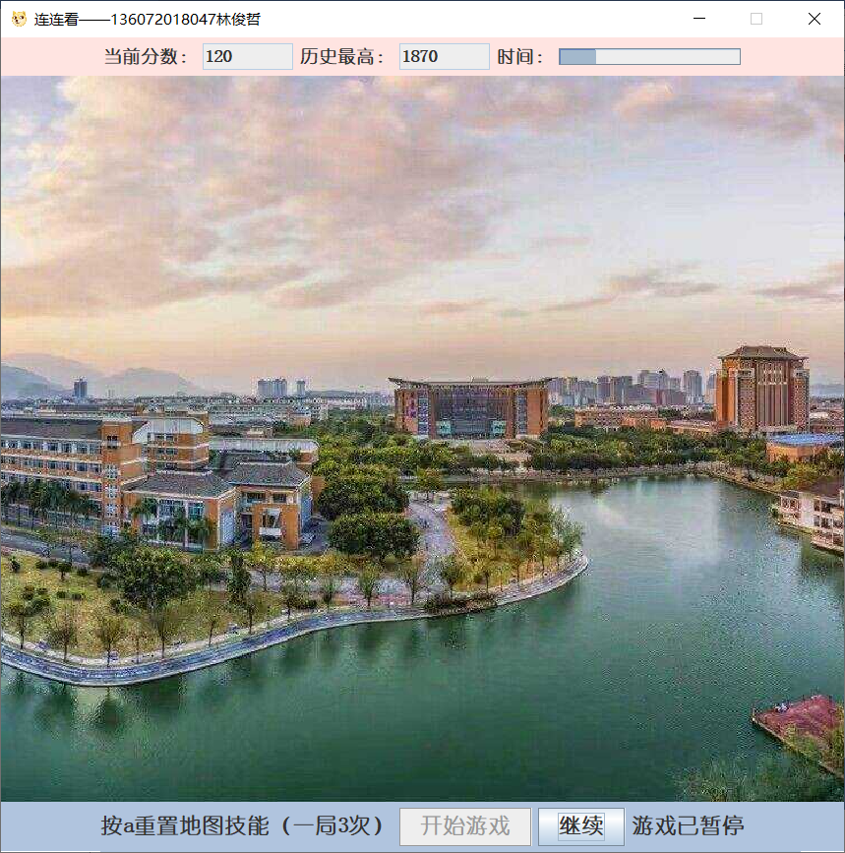

4、游戏结束。进行得分提示

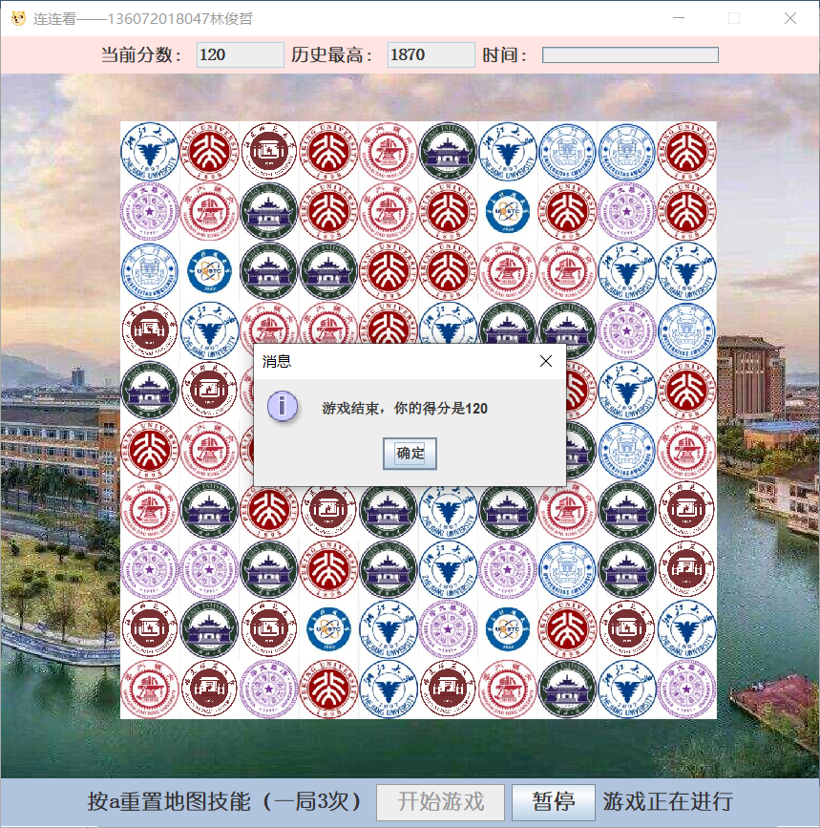

5、按a进行地图刷新

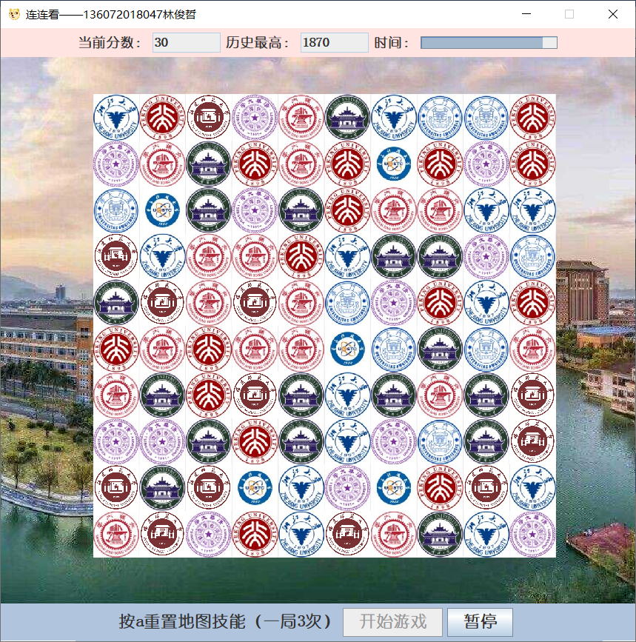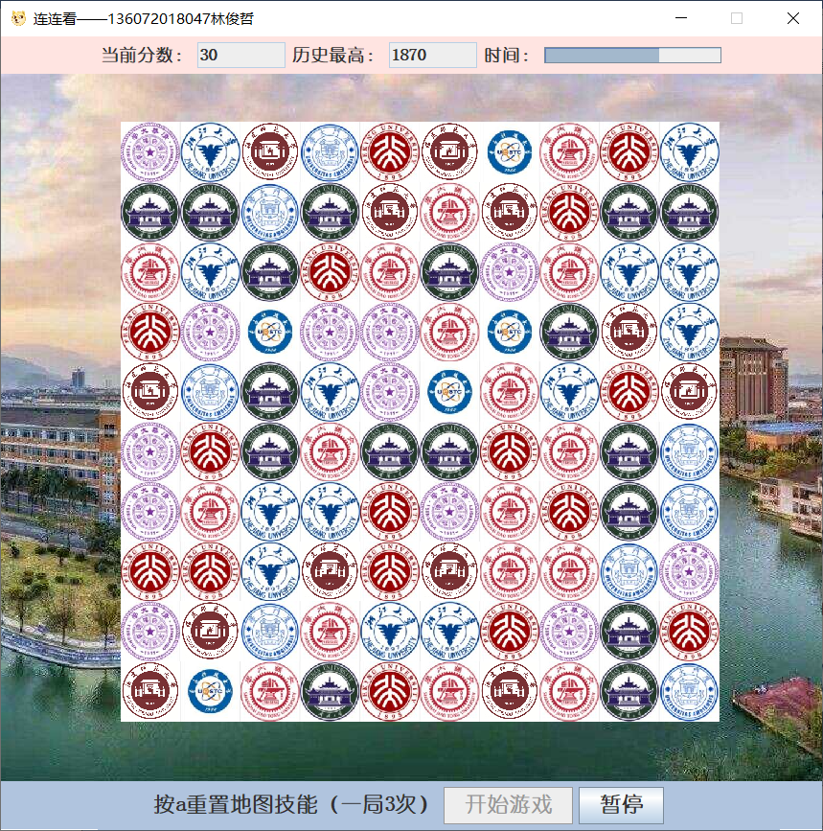

# 总结

通过本学期的学习，我入门了java基础，由于之前已经学习过c++语言，他们有很多相识之处，因此学习过程较为顺利，通过此次工程项目，我锻炼了java的IDE环境下的编写代码和调试解决问题的能力，由于有编程基础，因此对于一些问题可以做到自己解决，但是对于另外一些java框架与机制的深层问题，还是需要日后深入学习才能理解透彻。

本次期末作业的连连看，本人在完成基本连连看功能的情况下，融入了大量师大元素，并添加了一些激励，暂停，美化等有趣的功能，全程耗时约32小时，该时间零散分散在两周的时间内，每天都有一些进度。

经过本次期末作业，我学到了java基础知识与宝贵的调试技能与经验，可谓收获颇丰。